Charlie s.j- “Al hacer el bien siento que todo va encajando en su sitio”

Por Julio Pernús, primera parte de la entrevista realizada en Magis 98.3 F.M.

Carlos Gómez-Vírseda, Charlie para los amigos, es un joven jesuita que viajó miles de kilómetros desde España para vivir su tercera aprobación en América Latina. Tras escuchar esta entrevista para transcribirla me llegó la idea de que hablaba con alguien con un ángel especial en su alma.

Julio Pernús- Cómo te definirías a ti mismo

Charlie s.j. - Soy jesuita, sacerdote, médico, estas tres vocaciones son quizás las que mejor me definan, también soy de España. Ando por República Dominicana pues estoy viviendo aquí la experiencia de tercera aprobación. Un año que se nos regala al final de la formación, después de muchos años de estudio y mil aventuras. Defino esta etapa como un redescubrir el amor primero que nos llevó a la Compañía de Jesús. San Ignacio que era muy sabio decía que después de todo el estudio había que volver a la “escuela del corazón". Por eso he venido a realizar este año de misión entre República Dominicana y Cuba.

Julio Pernús – Siempre que identifico a una persona apasionada de lo que hace me surge la pregunta sobre cómo descubrió su vocación. En tu caso, cómo fue que descubriste tu llamado a ser Jesuita.

Charlie s.j. – Fue un proceso de tres años en mi vida, desde los 18 a los 21. Salí del colegio, tenía novia, empecé a estudiar medicina, que era lo que siempre había querido y pensaba que mi vida estaba diseñada para eso, pero me empezaron a ocurrir cosas y empecé a preguntarme qué quería Dios de mí. Esa pregunta se volvió radical en mi cotidianidad y su hondura me fue rasgando todo. También fue una combinación de cosas: un voluntariado que hice con niños enfermos de cáncer, los ejercicios espirituales que hacía cada año. Ese silencio y oración me hacía ponerme a llorar sintiéndome querido y acompañado todo el tiempo por Dios. Otro elemento fue el acompañamiento que tuve de un jesuita del colegio donde me ayudó a descubrir el paso de un gran amor por mi vida. Todo eso me motivó a los 21 años a entrar para siempre en la Compañía de Jesús.

Julio Pernús- Mi papá al sugerirme esta entrevista me habló de una característica tuya que le llamó la atención, eres de ir a las fronteras de la existencia como los enfermos encamados en Cuba, los pobres en República Dominicana este contacto no logra borrar la alegría de tu ser. ¿Cómo lo logras?

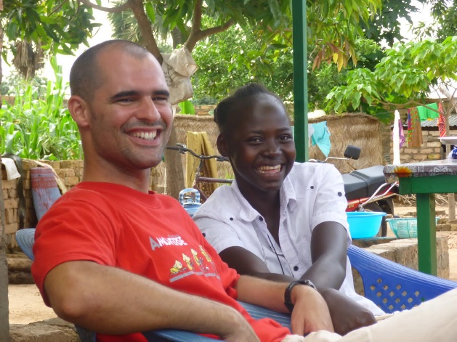
Charlie s.j. – ¡Cómo no ser feliz ahí Julio!, es lo que Jesús nos muestra en el evangelio cuando dice que el que pierda la vida por los descartados la ganará y eso me ha llamado a ponerme al servicio de los demás. En todos los lugares hay vulnerables. Se trata de darle la vuelta a la cultura individual de salvarse uno mismo y comenzar a vivir para los demás. Me ha recordado tu pregunta a mi mamá que siempre me decía “para ser feliz debes hacer feliz a los demás” y siguiendo esa filosofía he encontrado que al hacer el bien, todo va encajando en su sitio.
